|  |  |
| --- | --- |
|  | **BỘ GIÁO DỤC VÀ ĐÀO TẠO**  **TRƯỜNG ĐẠI HỌC GIA ĐỊNH**  **KHOA CÔNG NGHỆ THÔNG TIN** |

**TIỂU LUẬN**

**Lập Trình Hướng Đối Tượng**

**TÊN ĐỀ TÀI**

**Ứng Dụng quản lí cửa Hàng**

**Giảng viên hướng dẫn: ThS Lê Huỳnh Phước**

**Sinh viên thực hiện: Lý Tiểu Minh**

**MSSV: 2004110044**

**Lớp: K14DCPM01**

**Khóa: 14**

**Học kỳ 2, ngày 08 tháng 04 năm 2022**

**MỤC LỤC**

Nội dung

Lời Cảm ơn: 3

1. Hiện Trạng và Yêu cầu 4

1. Hiện Trạng. 4

2. Yêu Cầu. 4

2. Thiết Kế. 5

2.1 sơ đồ class 5

2.1.1 Menu 5

2.1.2 thiết kế màn hình. 6

3. Cài đặt thử nghiệm 7

4. Tổng kết. 18

4.1 Kết quả đạt được : 18

4.2 Đánh giá ưu và khuyết 18

4.2.1 Ưu điểm. 18

4.2.2 Khuyết điểm. 18

4.3 Hướng phát triển Tương lai. 18

# Lời Cảm ơn:

* Đầu tiên trước khi bài báo cáo tiểu luận của bản thân, em xin có lời cảm ơn đối với Giảng viên Lê Huỳnh Phước người giảng dạy bộ môn Lập trình hướng đối tượng vừa qua, đã hộ trợ và chỉ bảo bọn em hết mình , trong quá trình học tập tại trường đại học Gia Định. Không chỉ em mà cả lớp tập thể K14DCPM01 cảm ơn thầy vì những đóng góp của mình trong công việc dạy dỗ chúng em .

# Hiện Trạng và Yêu cầu

## Hiện Trạng.

* Cửa Hàng A có các sản phẩm như Sành Sứ , Điện Máy , Thực Thẩm. Vì không có khả năng lưu trữ số lượng lớn Hàng Hóa trong kho cửa Hàng A cần một phần mềm giúp giải quyết vấn đề lưu trữ thông tin hàng hóa của cửa hàng.

## Yêu Cầu.

Cửa Hàng A yêu cầu có các thông tin sau:

* Người Dùng :  
  + được phép thêm sửa xóa các Hàng hóa của cửa hàng.

+ in danh sách Hàng hóa trong cửa Hàng   
+ tìm kiếm Hàng hóa trong cửa Hàng  
+ kiểm tra thống kê số lượng , giá trị , từng loại Hàng hóa còn trong kho.  
+ sắp xếp tăng dần hoặc giảm dần giá trị của từng loại Hàng Hóa   
+ Đánh giá khả năng bán của Từng loại Hàng Hóa

# Thiết Kế.

## 2.1 sơ đồ class

Hình a. Sơ Đồ thiết kế Class.

### Menu

Hình a. Sơ Đồ Thiết kế Menu.

### thiết kế màn hình.

#### sơ đồ màn hình.

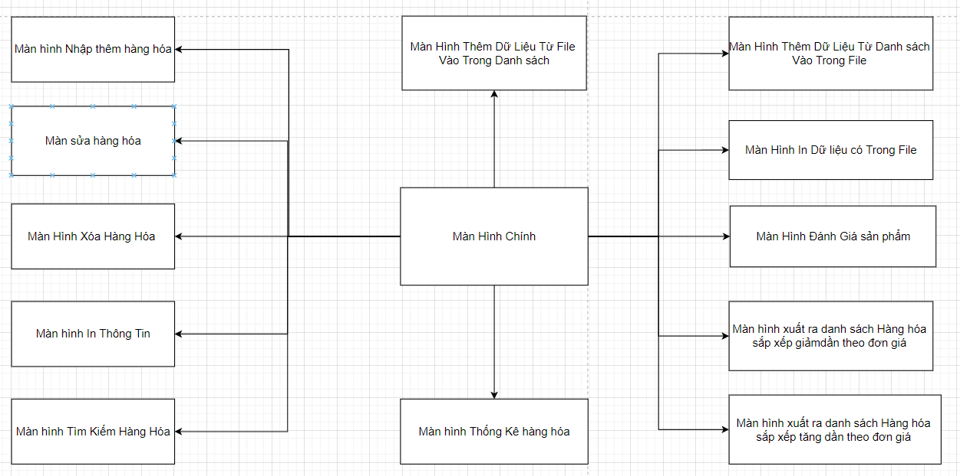

Hình a. Sơ đồ thiết kế các màn hình.

# Cài đặt thử nghiệm

* 1 chức năng thêm hàng hóa

Hình a. Thực hiện chức năng thêm hàng hóa.

Hình b. Hàng hóa đã được thêm.

* 2 chức năng xóa hàng hóa.  
    
  Ảnh có chứa văn bản

  Mô tả được tạo tự động

Hình a. Thực hiện chức năng xóa hàng hóa.  
  
  
Hình b. Hàng hóa đã bị xóa khỏi danh sách.

* 3 chức năng sửa hàng hóa.

Hình a. Thực hiện chức năng sửa hàng hóa.  
***note ( thay đổi giá tiền của Sản phẩm Dm2 )

Hình b. hàng hóa đã được sửa giá.

* 4 chức năng xem danh sách hàng hóa.

Hình a. Thực hiện chức năng xem hàng hóa.

* 5 chức năng tìm kiếm sản phẩm.

Hình a. Thực hiện chức năng tìm kiếm sản phẩm.

* 6 chức năng thống kê.

Hình a. Thực hiện chức năng tìm kiếm sản phẩm.

* 7 chức năng sắp xếp hàng hóa tăng dần theo đơn giá.  
     
  Ảnh có chứa văn bản

  Mô tả được tạo tự động

Hình a. thực hiện chức năng sắp xếp tăng dần

* 8 chức năng sắp xếp hàng hóa giảm dần theo đơn giá.  
    
  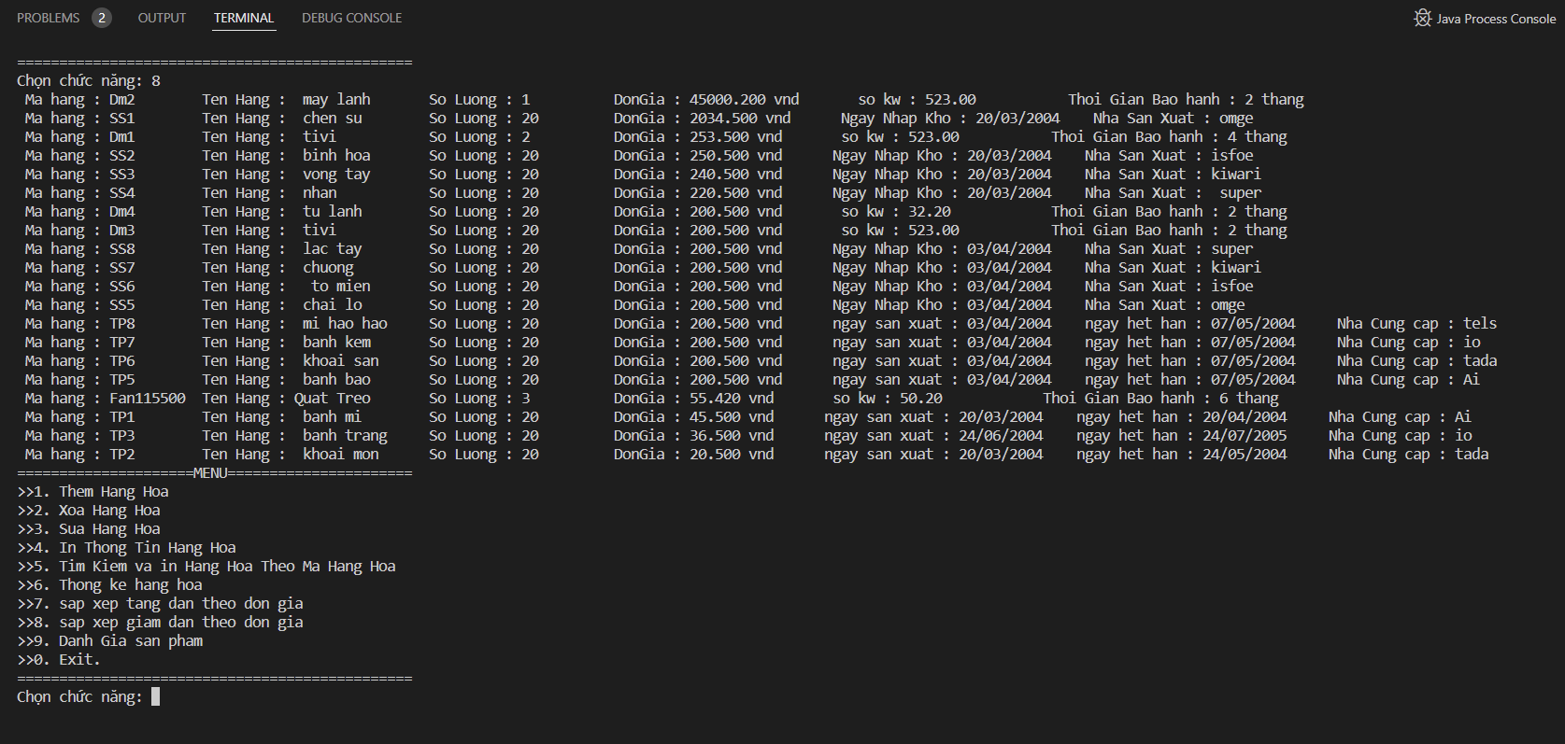

Hình a. thực hiện chức năng sắp xếp giảm dần

* 9 chức năng Đánh giá sản phẩm.

Hình a. thực hiện chức đánh giá các hàng hóa.

* 10 Chức năng xem Dữ Liệu Hiện Đang có Trong File.  
    
  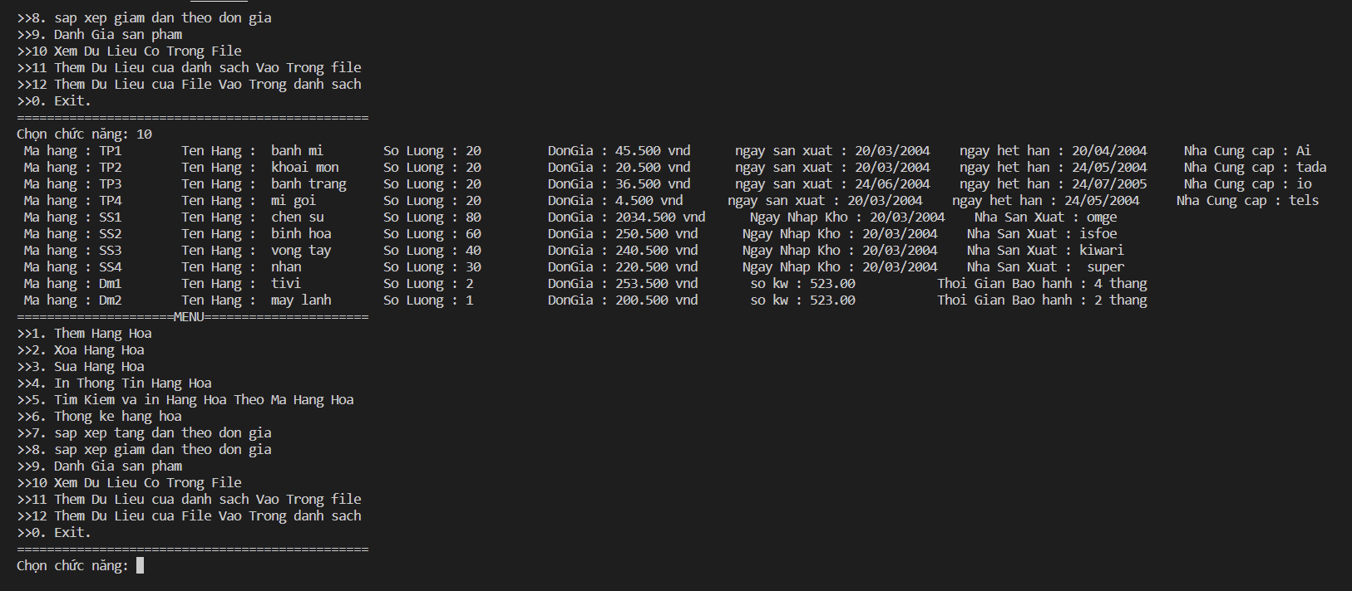

Hình a. thực hiện xem Dữ Liệu Hiện Đang có Trong File.

* 11 Chức năng Thêm Dữ Liệu của Danh Sách vào Trong File

Hình a. thực hiện chức thêm dữ liệu từ danh sách vào trong File

Hình b. hàng trong danh sách đã được thêm vào File

* 12 Chức Thêm Dữ liệu từ File Vào Trong danh sách

Hình a. thực hiện chức thêm dữ liệu từ File vào trong danh sách

Hình b. hàng trong File đã được thêm vào Danh sách.

# Tổng kết.

## Kết quả đạt được :

* Kết quả : đầu tiên em đã tạo ra 1 kho lưu dữ liệu các hàng hóa trong một cửa hàng nhỏ   
  tốt hơn kì trước sau khi học môn lập trình hướng đối tượng xong, thì source code của em không bị phình ra như trước nữa , không còn hiện tượng trùng lập code gây lãng phí tài nguyên có thể tái sử dụng khi cần , dễ bảo trì và nâng cấp hơn , đặc biết là tính bảo mật dữ liệu tốt hơn.

## Đánh giá ưu và khuyết

### Ưu điểm.

+ Chương trình giúp cho chủ cửa hàng có thể dễ dàng quản lí hàng hóa dễ dàng hơn giúp cho người sử dụng tiết kiệm thời gian để quản lí.

+ Chương trình dễ sử dụng người dùng có thể làm quen và dễ dàng thuần thục sử dụng trong vòng 15 phút.  
+ Chương trình không có giới hạn số lượng thông tin sản phẩm để quản lí người dùng có thể tha hồ sử dụng.  
+ Chương trình có tính bảo mật hơn.

### Khuyết điểm.

+ Do chưa có phương pháp lập trình đúng nên chưa làm rõ được yêu cầu của khách hàng 1 cách đúng nhất.  
  
+ Chương trình vẫn có thể xuất hiện lỗi, có thể được sửa chữa trong những lần cập nhập sau. ( hehehehe !! )  
  
+ Thuật toán của chương trình vẫn chưa tối ưu hết sức có thể vẫn gây hoang phí tài nguyên của máy tính

## Hướng phát triển Tương lai.

* Tương Lai nếu tiếp tục phát triển phần mềm có rất nhiều việc để làm :

+ nâng cấp độ họa có giao diện cho người dùng.  
+ sửa các lỗi thuật toán nếu có.

+ nâng cấp thuật toán giúp giảm hao phí cho phần mềm.  
+ đưa lên được với các nền tảng khác. Để phục vụ cho các nhu cầu khác nhau.  
+ thêm các tính năng tiện ít khác ví dụ như hàng dự kiến nhập hàng vào kho, hàng chuẩn bị xuất kho , xem số hàng hóa được bán trong ngày ,…

-Hết-